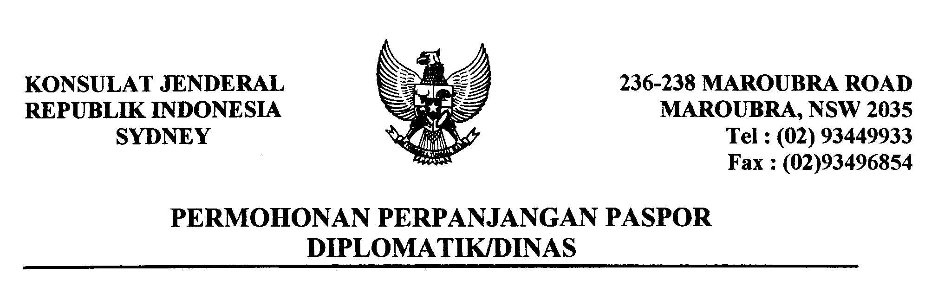
Nama Lengkap :
Tempat/ Tgl. Lahir :
Paspor Diplomatik/Dinas no. :
Pekerjaan :
Agama :

Alamat/ no. telpon :
di Australia

Alamat/ no. telpon :
di Indonesia
Universitas di Australia :
Instansi yang mengirim :
Status : Kawin/Tidak Kawin

Alasan Permohonan :

Brisbane, ………………..

( )

Diisi oleh petugas Konsulat Jenderal RI Sydney
Diberikan perpanjangan paspor s/d :
Register Nomor :
(Kabid Konsuler/ Protokol)
CHECKLIST

- Passport asli
- Surat setneg
- Form perpanjangan passport yang sudah diisi dan ditandatangani
- Surat keterangan dari UQ mengenai status belajar. Ini bisa diperoleh dari ADS Liason Officer, Student Centre atau Head of School/Department (salah satu saja)
- Amplop registered post yang sudah diisi alamat kita (untuk mengembalikan passport kita nantinya)
- Surat pengantar yang ditujukan kepada:

Konsul Jendral Republik Indonesia
c/q. Seksi Visa dan Passport
236-238 Maroubra Road, Maroubra
Sydney, NSW 2035, Australia
Ph (02) 344-9933, Fax (02) 349-6854

Biasanya, dalam waktu 10 hari (kadang lebih cepat) passport sudah kembali ke alamat kita. Kalau belum ya telepon saja.

